Plans de gestion des sites LIFE Elia

UG:UM230A - Circuit: 70.131: pylône 92 au 93
Nom complet de l'UG: PONDROME/MONCEAU-EN-ARDENNES 70KV LI

Action LIFE: Lisière restaurée : 1 polygone(s) (0.04 ha)
Autres actions LIFE sous cette/ces portée(s): Lisière

Commune(s): Bievre

Triage(s) DNF concerné(s): Bellefontaine

Gestionnaire (+ Propriétaire):

NA (Propr.: Bertrand, Alain Marie)
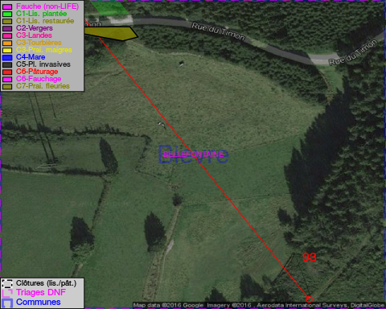

Objectif à long terme :

Lisière structurée stabilisée par sélection d'espèces arbustives

Détail par portée
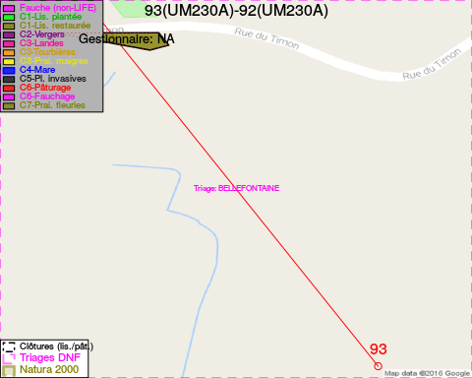
Adresse propriétaire:
- Bertrand, Alain Marie : Rue De La Chapelle 51 Bastogne

Document réalisé le 11/10/2016

